**报错：**

13:18:47: Debugging F:\00QTwork\012SQL\QMYSQL_proj\zz_Qtmysql01\build-zz_Qtmysql01-qt5_9_9_mingw32-Debug\debug\zz_Qtmysql01.exe ...

QSqlDatabase: QMYSQL driver not loaded

QSqlDatabase: available drivers: QSQLITE QMYSQL QMYSQL3 QODBC QODBC3 QPSQL QPSQL7

sql path: "stuaaaaa"

database open error! QSqlError("", "Driver not loaded", "Driver not loaded")

解决：

请注意增加位置和内容

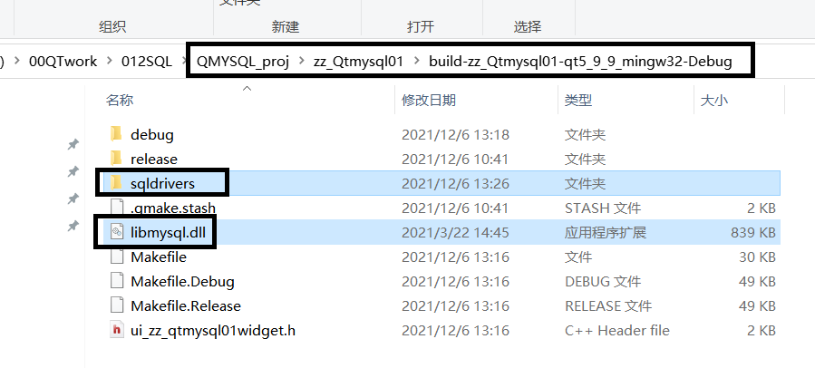

报错：

database open error! QSqlError("1049", "QMYSQL: Unable to connect", "Unknown database 'stuaaaaakk'")

这是没有找到数据库'stuaaaaakk'引起。需要增加这个数据库。

注意：跟QSQLite不同的是，QMYSQL的数据库不是直接加在项目目录下。通过Navicat for MySQL可以看到：

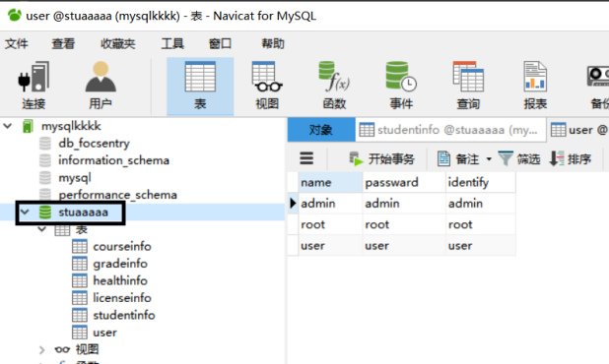

成功之后，可以看到如下界面：

